Apresento à vocês minha mais recente criação: Flor de Algodão em crochê. Uma flor confeccionada com os fios da CÍRCULO S.A que a 75 anos produz fios de qualidade e sempre com cores vibrantes para alegrar os trabalhos manuais.
Confeccionei a flor com 12 pétalas e adaptei a base para que fique quadrada pronta para dar segmento em um trabalho. Espero que gostem e utilizem esta flor.
Criação e execução: Samuel R. Ramos

MATERIAIS UTILIZADO
- Fio duna da Círculo S.A - cor 9059 - Mescla laranja
- Fio duna da Círculo S.A - cor 9368 - Mescla Amarelo
- Fio duna da Círculo S.A - cor 4456 - Cenoura
- Fio duna da Círculo S.A - cor 9392 - Verde
- Agulha para crochê 2.5mm
- Tesoura para cortes, agulha de tapeceiro e uma pérola número 8 para acabamentos.
Vamos iniciar fazendo um círculo com a cor 9059. Para que o círculo fique bem redondinho vamos utilizar agulha de tapeceiro para fazer o acabamento.
ATENÇÃO: Criação exclusiva para o site croche.com.br - Não autorizo a cópia para PAP’s e videoaulas, sujeito a processo por direitos autorais. Lei nº 9.610. Você pode utilizar o passo a passo abaixo para confeccionar sua peça e utilizar em seus trabalhos.
01 - Inicie com anel mágico, prenda com ponto baixo e faça duas correntes para dar altura do primeiro ponto alto.
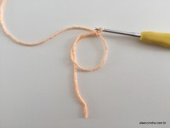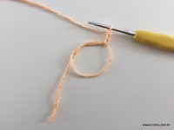
02 - Faça mais 15 pontos altos, puxe a laçada para fechar o anel mágico e corte o fio.
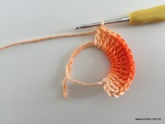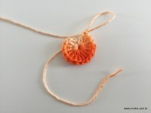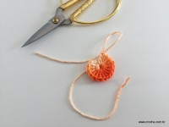
03 - Com o auxílio de uma agulha de tapeceiro passe a ponta do fio em cima do segundo ponto alto (lembre-se que o primeiro ponto alto é formado por correntes) Em seguida passe o fio dentro do último ponto alto como pode ver na imagem 3
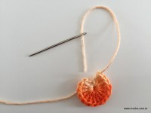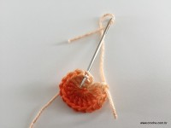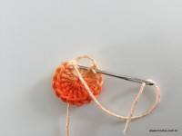
04 - Saia com o fio na parte de trás do miolinho e veja que em cima da corrente fica o acabamento perfeito como nos demais pontos altos.
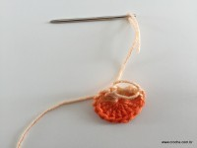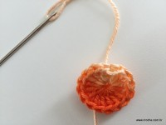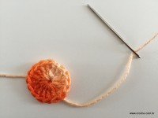
05 - Com o fio já na parte de trás do miolinho basta conduzi-lo até o outro fio, amarrar e depois esconder as pontas antes de cortar as sobras.
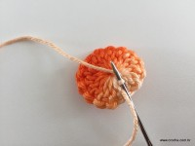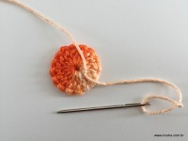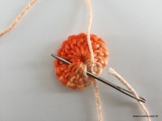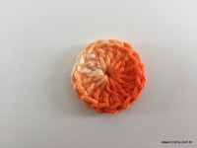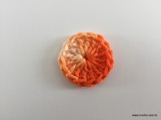
06 - Agora vamos trabalhar com o fio duna 9368 (amarelo) Escolha um ponto alto e prenda com ponto baixo pegando apenas um dos fios como mostra a primeira imagem. É importante deixar este fio de trás neste ponto porque vamos precisar dele mais adiante.
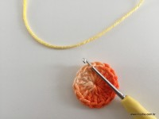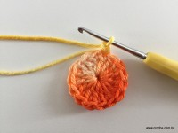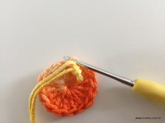
06 - Faça uma corrente e no próximo ponto faça 1 ponto alto. Desta vez podemos pegar os 2 fios do ponto de base sem problema, observe a segunda imagem...
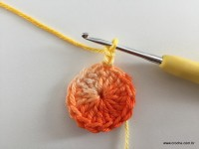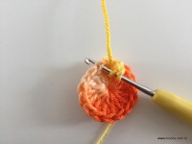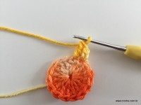
07 - Após o ponto alto faça duas correntes e prenda com ponto baixo em cima do ponto alto, desta forma fizemos um ponto picô porém apenas com duas correntes. Você pode fazer o ponto picô com 3 correntes caso queira, mas com duas correntes ficará mais suave. Após o ponto picô faça ponto alto novamente no mesmo ponto de base.
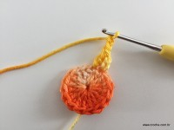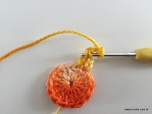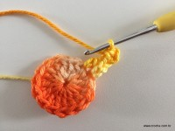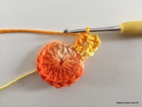
08 - Após o ponto alto faça uma corrente e prenda com ponto baixo no ponto de base seguinte, novamente faça isso pegando apenas um dos fios para que o outro fio do ponto de base fique livre para usarmos posteriormente... Faça uma corrente de espaço e novamente ponto alto, ponto picô e ponto alto no mesmo ponto de base... siga por toda a volta repetindo e teremos o formato de uma estrelinha com 8 pontoas.
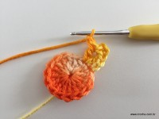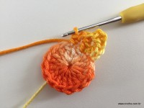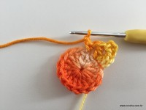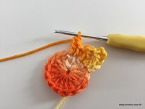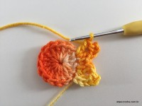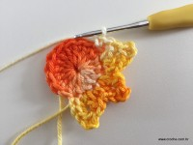
Veja que na parte de trás do trabalho estão ficando um dos fios entre os pontos altos...
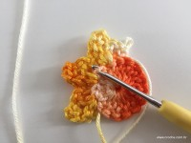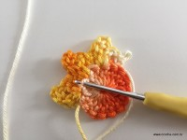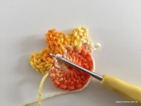
09 - Após a última pétala faça uma corrente e prenda com ponto baixo no mesmo ponto que iniciamos esta volta. Alongue o fio e introduza a agulha de trás para a frente para puxar o fio para a parte de trás do trabalho.
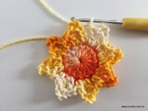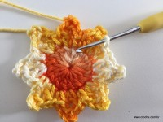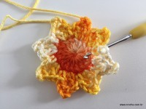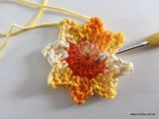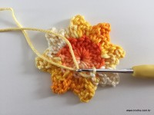
10 - Com o fio já na parte de trás faça duas correntes, pule 1 ponto de base (que está ocupado com 2 pontos altos) e veja que no terceiro ponto teremos um dos fios na mesma direção do ponto baixo. Prenda com ponto baixo. Faça novamente duas correntes, pule um ponto de base e prenda com ponto baixo... Fica fácil ver este fio sobrando por estar sempre na mesma direção do ponto baixo entre os pontos altos. Faça por toda a volta e finalize com ponto baixíssimo. Corte o fio e amarre junto com a ponta inicial, esconda parte dos fios com a agulha de tapeceiro e corte as sobras. Caso queira fazer a próxima etapa de pétalas com a mesma cor após o ponto baixíssimo não corte o fio e siga para a próxima etapa.
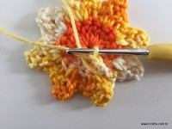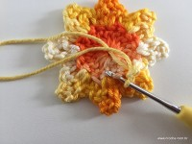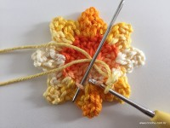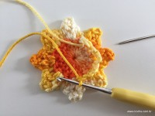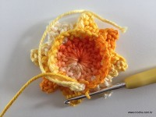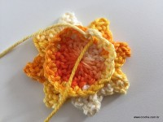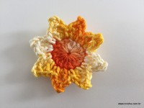
Veja que teremos 8 alças com duas correntes na parte de trás da flor.
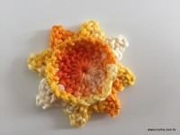
11 - Para a próxima camada de pétalas utilizei o fio duna cor 4456 (cenoura) Prenda-o com ponto baixo em cima de um dos pontos baixos que divide as alças. Na alça com duas correntes faça 2 pontos baixos... em seguida faça ponto alto em cima de ponto baixo... Como são 8 alças + 8 pontos baixos entre uma alça e outra, ao final teremos um total de 24 pontos baixos. É normal esta carreira ficar curvada para a parte de trás da flor, como não tem aumentos ela vai repuxar um pouquinho e isso fará com que a próxima madada de pétalas fiquem organizadas.
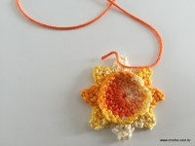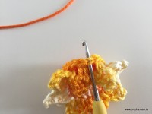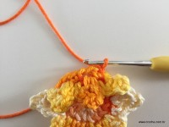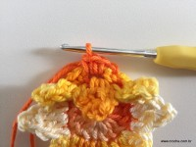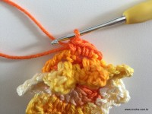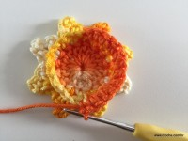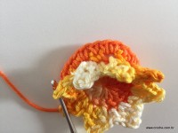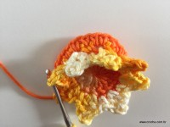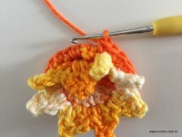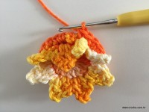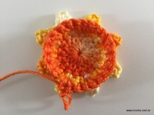
12 - Após o último ponto baixo faça ponto baixo em cima do primeiro ponto baixo. Isso mesmo, não é ponto baixíssimo, pois já estamos preparando para iniciar as pétalas. Após o ponto baixo faça 5 correntes, vire o trabalho.
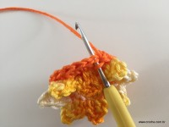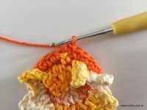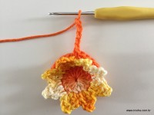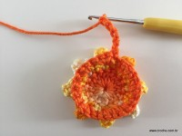
Este início de pétala requer um pouco mais de atenção, logo a partir da terceira você já vai conseguir entender com maior clareza por isso peço que leia com atenção para fazer corretamente e sua flor vai ficar perfeita!
13 - Com a flor já no avesso, pule 2 pontos de base da direita para a esquerda e prenda com ponto baixo pegando apenas 1 dos fios, como a flor está com o avesso virado pra você observe que vamos pegar o fio que está em primeiro plano, observe bem...
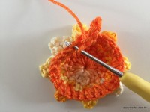
Veja que se colocar a flor no lado correto, a alça foi presa no fio de baixo.
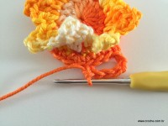
14 - Após prender com ponto baixo faça duas correntes, vire a flor novamente e faça 4 pontos altos dentro da alça de 5 correntes, se contar com as correntes que fizemos para virar teremos um total de 5 pontos altos. Veja que dentro desta primeira pétala pulamos 2 pontos de base, isto é necessário para que ao finalizar a flor todas as pétalas fiquem iguais.
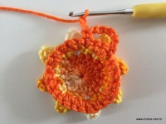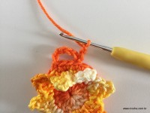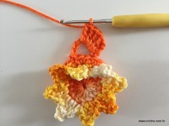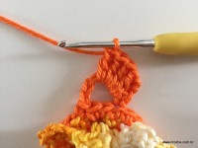
15 - Faça 1 ponto picô e mais 5 pontos altos dentro da mesma alça formando a primeira pétala.
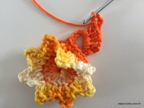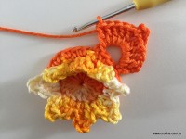
16 - Prenda com ponto baixo pegando apenas 1 dos fios do ponto de base seguinte.
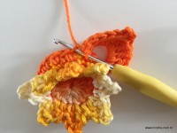
17 - Em seguida faça novamente ponto baixo no próximo ponto de base e desta vez pode pegar os 2 fios.
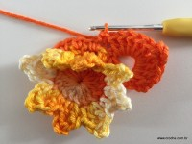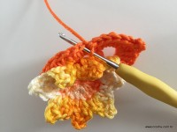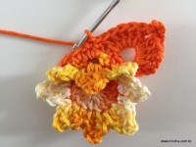
18 - Faça 5 correntes, vire o trabalho e prenda com ponto baixo no primeiro ponto de base dos 2 que temos entre as pétalas, novamente pegando apenas 1 dos fios. Todas as vezes que virar a flor para prender com ponto baixo será pegando apenas 1 dos fios e sempre o que está em primeiro plano.
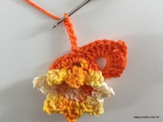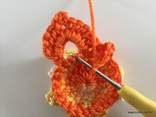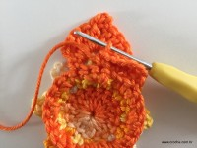
19 - Faça duas correntes, vire a flor e faça a pétala como a anterior... São mais 4 pontos altos, ponto picô e 5 pontos altos.
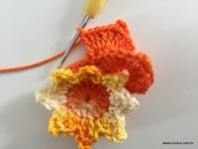
20 - Novamente como na primeira pétala prenda com ponto baixo no ponto de base seguinte pegando apenas 1 dos fios, faça ponto baixo no próximo ponto pegando os 2 fios, faça 5 correntes.
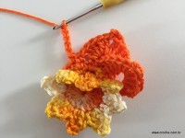
21 - Bem, agora já temos duas pétalas prontas e vamos prender a terceira alça para fazer a pétala seguinte... Agora ao virar observe que a primeira pétala foi finalizada na frente da flor pegando apenas um dos fios, isto significa que temos o outro fio livre la na parte de trás para prender a alça da terceira pétala. Vire a flor, prenda com ponto baixo no fio livre (este fio livre também sempre estará no espaço da pétala anterior)
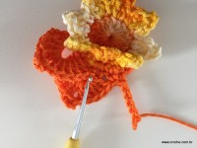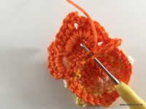
22 - Após prender com ponto baixo repita o mesmo que fez nas pétalas anteriores... Agora basta seguir repetindo por toda a volta... Vou explicar como prender as duas últimas pétalas...
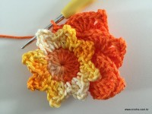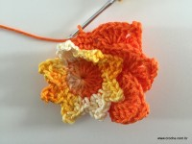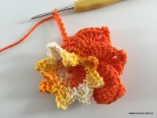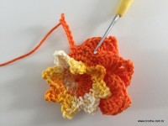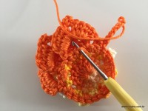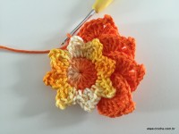
23 - Após terminar os pontos altos da 11ª pétala prenda-a com ponto baixo no fio que tem na frente onde foi preso a alça da primeira pétala, observe as duas imagens...
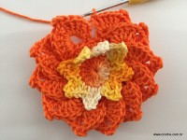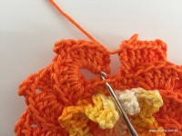
Veja que logo a frente temos 1 ponto de base livre para fazer o ponto baixo seguinte e iniciar a última pétala.
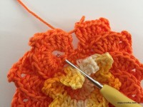
24 - Após os 2 pontos baixos faça as 5 correntes, vire o trabalho e prenda com ponto baixo como as anteriores... ao completar a pétala veja como vamos prender.
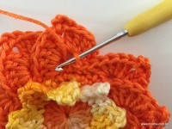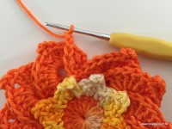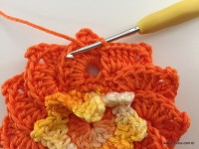
25 - Na mesma direção de onde prendemos a alça da segunda pétala o fio da frente está livre! Prenda com ponto baixo, alongue o fio, corte e com a ajuda de uma agulha passe-o para a parte de trás do trabalho na mesma direção de onde finalizou..
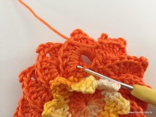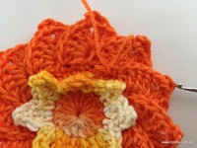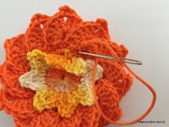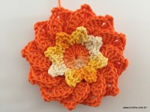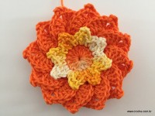
26 - Com o fio já na parte de trás esconda-o no miolinho da flor, após alguns nós corte as sobras.
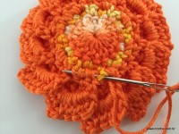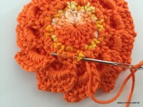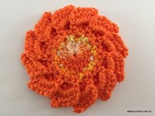
27 - Para fazer a base da flor e as folhas utilizei o fio duna 9392 (verde) Entre as pétalas da flor prenda com ponto baixo, veja que marquei com as agulhas onde vou prender as alças... Sempre vamos pular 3 pétalas, ou seja, pular 2 espaços.
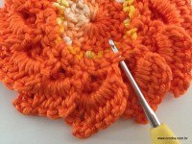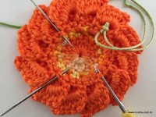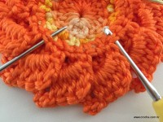
28 - Após prender o fio faça 6 correntes, pule 2 espaços (3 pétalas) e prenda com ponto baixo. Novamente 6 correntes, pule 2 espaços e prenda com ponto baixo... Faça por toda a volta e finalize com ponto baixíssimo no primeiro ponto baixo. Teremos então 4 alças com 6 correntes.
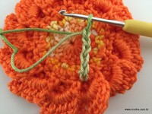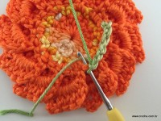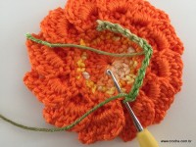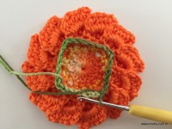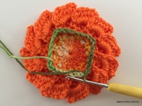
Sugestão: Caso queira fazer a base da flor com 12 alças para um trabalho hexagonal faça a base prendendo no alto das duas correntes de cada pétala!
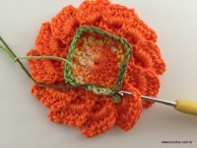
29 - Após finalizar com ponto baixíssimo, faça mais 2 pontos baixíssimos nas correntes da primeira alça e em seguida faça ponto baixo. Desta forma vamos iniciar a próxima carreira no meio da alça.
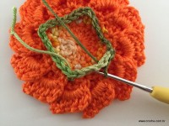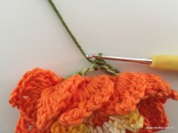
30 - Após o ponto baixo faça duas correntes para dar altura do primeiro ponto alto, faça mais 2 pontos altos completando um bloquinho. Faça uma corrente de espaço e mais 2 pontos altos ainda na mesma alça.
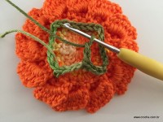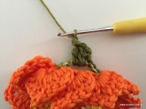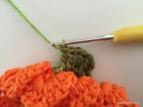
31 - Faça 4 correntes, enrole o fio na agulha e faça ponto alto em cima do último ponto alto, veja que teremos um ponto alto atravessado e as 4 correntes formando uma alça.
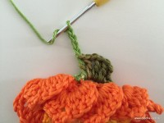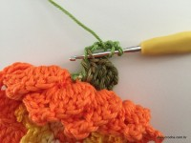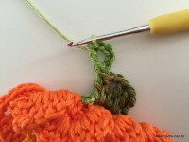
32 - Vá para a alça seguinte e faça 2 pontos altos. Este será um dos cantos da base.
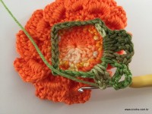
33 - Faça uma corrente de espaço e em seguida faça um bloquinho com 3 pontos altos. Novamente uma corrente de espaço e 2 pontos altos ainda na mesma alça. Veja que na alça teremos o seguinte:
- 2 pontos altos.
- uma corrente de espaço.
- 2 pontos altos.
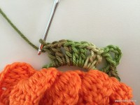
34 - Após os 2 pontos altos vamos fazer novamente um canto... São 4 correntes e ponto alto em cima do ponto alto... siga para a próxima alça... Faça por toda a volta e veja que loto após o último canto basta fazer uma corrente e finalizar com ponto baixíssimo no alto das duas correntes iniciais.
Teremos então uma base quadradinha.
35 - Para fazer as folhas, logo após finalizar a volta com ponto baixíssimo, faça 1 ponto baixo no ponto alto do meio dos 3 que formam aquele primeiro bloquinho. Após o ponto baixo faça 5 correntes e prenda com ponto baixo no mesmo ponto de base. Faça 8 correntes e prenda com ponto baixo novamente no mesmo ponto de base, 5 correntes e prenda com ponto baixo ainda no mesmo ponto de base formando a primeira folha.
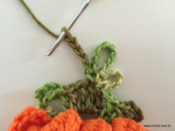
36 - Para seguir para a próxima folha faça 4 correntes e prenda com ponto baixo no ponto alto atravessado. Não é na alça com 4 correntes do cantinho, esta alça vai ficar atrás da folha para utilizar posteriormente ao dar segmento no trabalho.
37 - Após prender com ponto baixo faça a folha como a primeira sempre prendendo com ponto baixo no mesmo espaço. Veja na segunda imagem que no avesso fica a alça com 4 correntes formando o cantinho da base da flor.
38 - Após a segunda folha faça 4 correntes e prenda com ponto baixo no ponto alto do meio dos 3 que formam o bloquinho seguinte... faça então e terceira folha e assim por diante até completar a volta. Finalize com ponto baixíssimo, corte o fio e arremate.
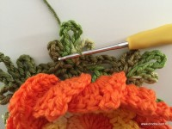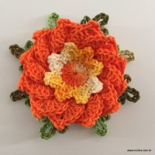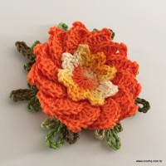
Atrás da flor fica assim...
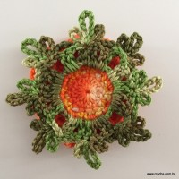
Agora falta colocar uma pérola para dar um charme a mais em nosso trabalho e isto é bastante fácil... veja.
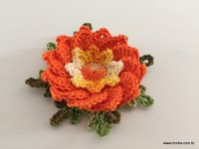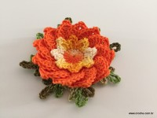
39 - Corte um pedaço de fio da mesma cor que utilizamos para confeccionar o miolinho da flor, passe uma pérola nele e com a ajuda de uma agulha vamos passar as pontas do fio no meio do miolinho da flor da frente para trás. Faça isso passando as pontas sempre em lados opostos, assim a pérola ficará bem centralizada.

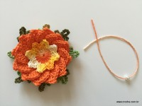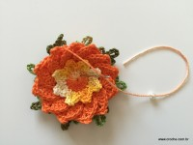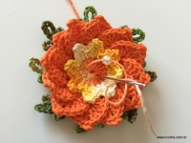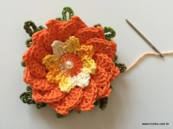
40 - Com os fios já na parte de trás amarre, esconda parte dos fios no miolinho da flor e corte as sobras.
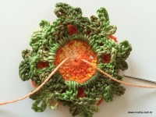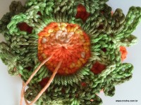
Aqui algumas imagens da flor pronta. Espero que tenham gostado do resultado.
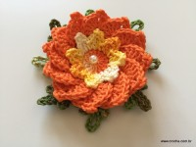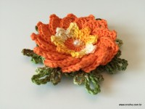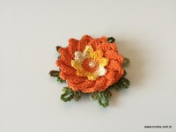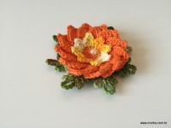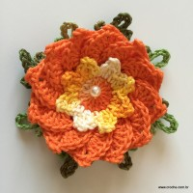
Veja como continuar um trabalho com esta flor...
41 - Amarre o fio duna branco em uma das alças com 4 correntes que formam os cantos. Um nó só já é o suficiente, deixe a ponta do fio para finalizar depois.
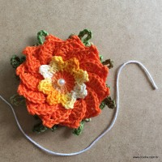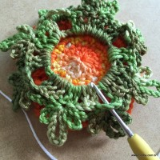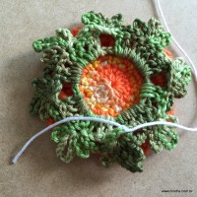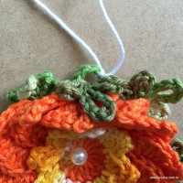
42 - Prenda com ponto baixo, faça duas correntes para dar altura de 1 ponto alto e faça mais 2 pontos altos.
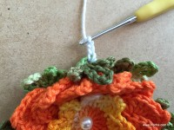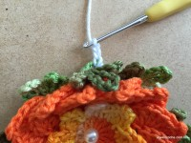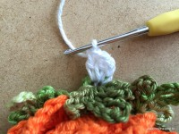
43 - Faça duas correntes e mais 3 pontos altos no mesmo espaço formando um "leque". Sempre que chegar nos cantinhos faremos leque igual a este.
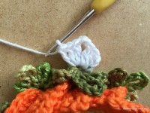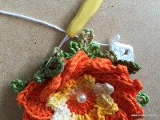
44 - Faça uma corrente de espaço e entre uma folha e outra tem um espaço de uma corrente. Observe que é a corrente que divide o bloquinho com 3 pontos... Faça um bloquinho com 3 pontos altos "abraçando" a corrente de espaço e também a corrente que liga uma folha a outra como mostra na imagem.
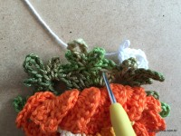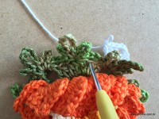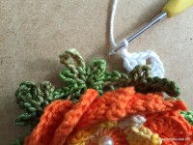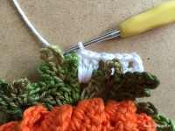
45 - Faça uma corrente de espaço e faça um bloquinho com 3 pontos altos no espaço seguinte, veja que a flor fica na frente da carreira que estamos fazendo.
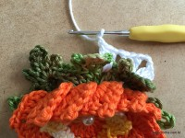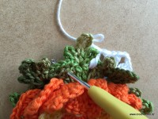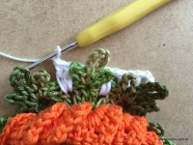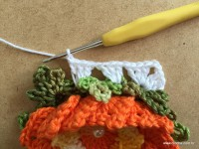
46 - Quando chegar no canto seguinte faça um leque como o primeiro... São 3 pontos altos, duas correntes e 3 pontos altos no mesmo espaço.
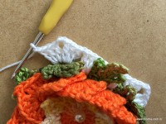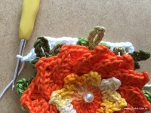
Veja como fica atrás...
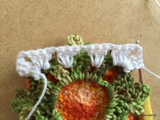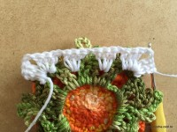
47 - Faça por toda a volta e finalize com ponto baixíssimo
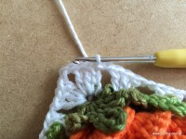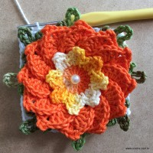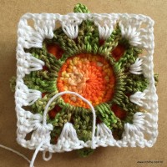
48 - Para iniciar a volta seguinte siga com ponto baixíssimo em cima dos pontos altos do leque e faça ponto baixo no meio da alça de duas correntes. Faça duas correntes e mais 2 pontos altos, duas correntes e 3 pontos altos formando leque sobre leque.
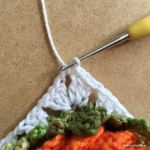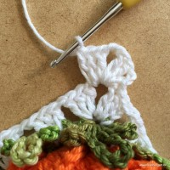
49 - Faça uma corrente de espaço e faça bloquinho com 3 pontos altos no espaço de uma corrente entre um bloquinho e outro da volta anterior... Não se esqueça que entre um bloquinho e outro é feito apenas uma corrente de espaço. Apenas nos cantos "leques" que são feitas duas correntes... Faça por toda a volta e vamos finalizar com a agulha de tapeceiro para que o square (quadradinho) fique perfeito.
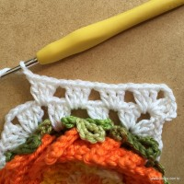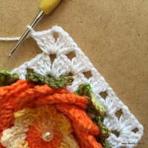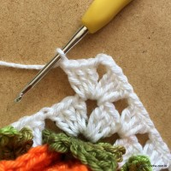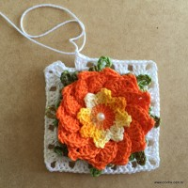
50 - Quando fizer a corrente antes de finalizar a volta alongue o fio e corte. Com o auxílio de uma agulha de tapeceiro passe o fio no alto do segundo ponto alto do leque. Lembre-se, o primeiro é formado por correntes.
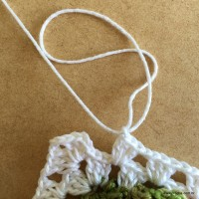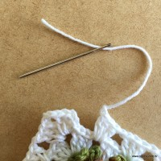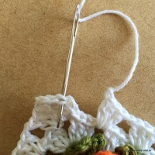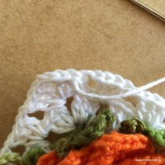
51 - Em seguida passe o fio dentro da última correntinha e no alto da segunda corrente que forma o primeiro ponto alto do leque saindo com o fio na parte de trás do trabalho como mostram as imagens...
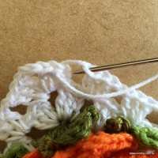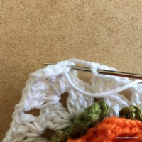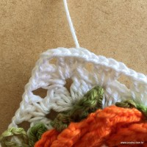
52 - Com o fio já na parte de trás conduza-o até o fio inicial, amarre-os e depois esconda parte dos fios nos leques antes de cortar as sobras.
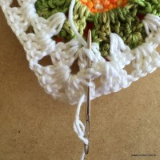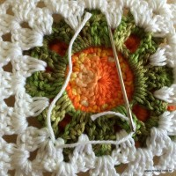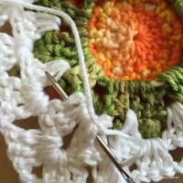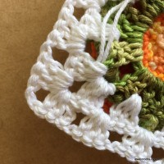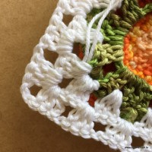
Veja como nosso square fica perfeito! Prontinho para continuar um trabalho.
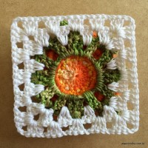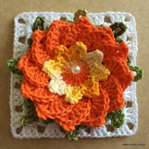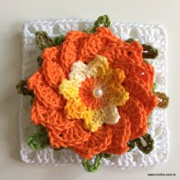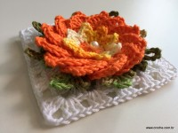
Espero que tenham gostado e conseguido fazer sua flor.
Até a próxima!

